**2021年7月湖北省高一统一调研测试**

**物理试卷**

一、选择题：本题共11小题，每小题4分，共44分。在每小题给出的四个选项中，第1~7题只有一项符合题目要求，第8~11题有多项符合题目要求。全部选对的得4分，选对但不全的得2分，有选错的得0分。

1.如图所示，发射地球同步卫星时的转移轨道为椭圆轨道，卫星从椭圆轨道的近地点*P*运动到远地点*Q*的过程中（ ）

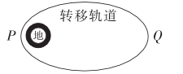

A.机械能变小 B.线速度变小

C.加速度变大 D.卫星与地心的连线单位时间内扫过的面积变大

2.某灵敏电流计的满偏电流为100mA，与阻值为2Ω的定值电阻*R*并联可改装成量程为0.6A的电流表，如图所示，则该灵敏电流计的内阻为（ ）

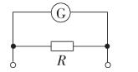

A.10Ω B.0.4Ω C.20Ω D.0.2Ω

3.平行板电容器带电量为*Q*，两板间的电场强度大小为*E*，若平行板的带电量变为，要使两板间的电场强度仍为*E*，可采取的措施是（ ）

A.仅将两板间的距离加倍 B.仅将两板间的距离减半

C.仅将两板的正对面积加倍 D.仅将两板的正对面积减半

4.2021年2月，“天问一号”成功地被火星捕获，经过多次变轨后，在距火星表面高为*h*的环火圆轨道上做匀速圆周运动，已知“天问一号”在环火圆轨道上的运行周期为*T*，火星表面的重力加速度为*g*，万有引力常量为*G*，不考虑火星的自转，由此不能计算出的物理量是（ ）

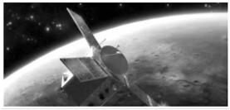

A.火星的半径 B.“天问一号”的质量

C.火星的第一宇宙速度 D.“天问一号”在环火圆轨道上的线速度

5.如图所示，*a*、*b*、*c*、*d*四点在同一直线上，*b*、*c*两点将*a*、*d*连线三等分，将两个带正电的点电荷分别固定在*a*、*d*两点，将一个检验电荷放在*c*点，受到的电场力刚好为零，已知*a*点点电荷的电荷量为*Q*，*a*、*b*间距离为*L*，静电力常量为*k*，则*b*点电场强度大小为（ ）



A. B. C. D.0

6.如图所示为某静电除尘装置示意图，带有电荷的烟尘微粒进入电极和集尘板间的电场后，在电场力作用下最终被吸附在集尘板上，轨迹如图中虚线所示，不计烟尘微粒的重力，下列说法正确的是（ ）

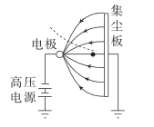

A.烟尘微粒一定带正电

B.烟尘微粒的电势能一定增大

C.烟尘微粒刚好要打在集尘板上时，速度一定与集尘板垂直

D.烟尘微粒刚好要打在集尘板上时，加速度一定与集尘板垂直

7.如图所示为电阻*A*、*B*的图线，将两电阻并联后接入电路，两电阻两端的电压从0增大到的过程中，下列说法正确的是（ ）

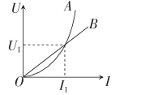

A.相同时间内，通过电阻*B*的电量大于通过电阻*A*的电量

B.电阻*A*的阻值先小于电阻*B*的阻值，后大于电阻*B*的阻值

C.通过两电阻的电流之差先增大后减小

D.电压为时，电阻*A*的阻值比电阻*B*的阻值大

8.一辆汽车在平直的公路上匀速行驶，汽车的功率为*P*，某时刻汽车行驶中受到的阻力突然减小为原来的0.8倍，若汽车的功率不变，则此后，汽车变速运动过程中（ ）

A.汽车的牵引力不断增大 B.汽车的牵引力不断减小

C.汽车的加速度不断增大 D.汽车的加速度不断减小

9.一个带电粒子仅在电场力作用下沿*x*轴正方向运动，其电势能随*x*轴上位置变化如图所示，则在粒子沿*x*轴正方向运动过程中，下列说法正确的是（ ）

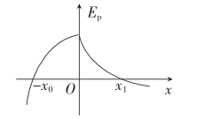

A.粒子在*x*轴负半轴运动过程中，速度先减小后增大

B.粒子在*x*轴负半轴运动过程中，加速度大小不变

C.粒子在*x*轴正半轴运动过程中，动能不断增大

D.粒子在和两个位置的速度相同

10.如图甲所示，某消防队员进行滑杆下楼训练，从楼上由静止开始下滑，到地面时速度刚好为零，其速度随时间的变化关系如图乙所示，则此过程中（ ）

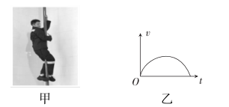

A.摩擦力对消防队员先做正功后做负功

B.合外力对消防队员先做正功后做负功

C.消防队员重力的功率先增大后减小

D.消防队员的机械能先增大后减小

11.如图所示，半径为的四分之三圆弧轨道固定在竖直平面内，圆弧最高点的切线水平，一个质量为1kg的小球在*P*点以初速度竖直向下抛出，刚好从*A*点无碰撞地进入圆弧轨道，恰好能到达*B*点，重力加速度*g*取，不计小球大小，若，则小球从*P*点运动到*B*点的过程中（ ）

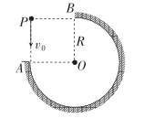

A.小球克服摩擦力做功为3J

B.小球的机械能减少量大于3J

C.小球到*B*点的速度大小为

D.小球在*B*点对轨道的压力小于9N

二、非选择题：本题共5小题，共56分。

12.（6分）用落体法验证机械能守恒定律，装置如图甲所示，当地重力加速度*g*为。

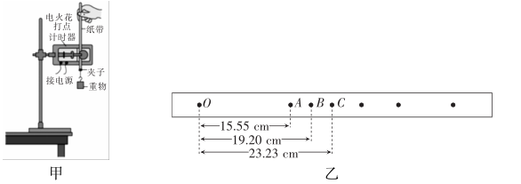

（1）关于打点计时器的使用及纸带选取，下列说法正确的是______。

A.打点计时器的两限位孔应在同一竖直线上

B.打点计时器应接220V的交流电

C.在打点计时器接通电源的同时释放纸带

D.纸带上打的第一个点和第二点距离明显不为2mm，则不能验证机械能守恒定律

（2）按正确的操作，多打出几条纸带，选出一条清晰的纸带如图乙所示，其中*O*点为打点计时器打下的第一个点，打点计时器打下*O*点时，重物开始下落，*A*、*B*、*C*为打下的三个连续点，打点计时器所用交流电频率为50Hz。用刻度尺测得*A*、*B*、*C*到*O*点距离并标在纸带上，则打点计时器打*B*点时重物的速度______m/s。用此方法测出打其他点到*O*点的距离*h*，并求出打其他点时重物的速度*v*，在坐标系上描点作图，如果作出的图像是一条过原点的倾斜直线，且图像的斜率在误差允许范围内等于______，则机械能守恒定律得到验证。（计算结果均保留三位有效数字）

13.（10分）某同学要测量一段长为*L*的金属丝的电阻率。

（1）实验前，先用螺旋测微器测出金属丝的直径，示数如图甲所示，则金属丝的直径______mm；再用多用电表粗测该金属丝的电阻：将选择开关调至“×1Ω”挡，插入表笔，将两表笔短接，调节欧姆调零旋钮，使指针指到电阻的零刻度线。金属丝接在两表笔间，刻度盘指针指在图乙所示位置，则测得金属丝的电阻为______Ω。

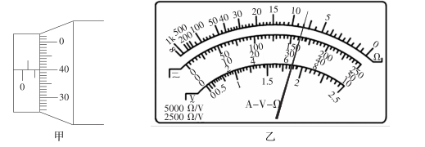

（2）为了尽可能精确地测量金属丝的电阻，实验室提供了以下器材：

A.电池组（3V，内阻1Ω）

B.电流表（0~0.6A，内阻）

C.电压表（0~3V，内阻约为4kΩ）

D.滑动变阻器（0~20Ω，允许最大电流为1A）

E.开关、导线若干

为消除测量误差，用伏安法测电阻时，应采用电流表______（填“外”或“内”）接法，连接好电路后，闭合电键，调节滑动变阻器，测得多组电压表和电流表的值，在坐标系中描点作图，若测得作出的图像斜率为*k*，则金属丝的电阻______（用已知量和测量值符号表示）。金属丝电阻率的表达式______（用已知量和测量值符号表示）。

14.（11分）我国发射的“嫦娥四号”探测器在月球背面成功着陆，这是人类航天史上的历史性时刻，开启了人类月球探测的新篇章。“嫦娥四号”着陆前在月球表面附近的环月轨道上做匀速圆周运动，已知地球表面的重力加速度为*g*，地球的半径为*R*，地球质量为月球质量的*p*倍，地球半径为月球半径的*q*倍，求：

（1）月球表面的重力加速度；

（2）“嫦娥四号”在环月轨道上做匀速圆周运动的周期*T*。

15.（13分）如图所示，水平虚线和水平地面之间有水平向右的匀强电场，到地面的距离为，光滑绝缘长木板直立在地面上，电场与木板表面垂直，一个质量为、带电量为的物块贴在长木板右侧的*A*点由静止释放，物块做初速度为零的加速直线运动，刚好落在地面上的*C*点，已知*A*点离地面的高度，*C*点离木板的距离为，重力加速度*g*取，不计物块的大小，木板足够长，求：

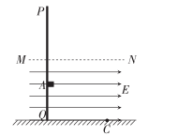

（1）匀强电场的电场强度*E*的大小；

（2）改变物块贴在木板右侧由静止释放的位置，使物块由静止释放后仍能落在*C*点，则改变后的位置离地面的高度为多少。

16.（16分）如图甲所示，倾角为37°的光滑斜面体固定在水平面上，轻弹簧放在斜面上，下端与斜面上的固定挡板相连，处于原长时，上端与斜面上的*O*点对齐，将质量为*m*的物块*A*放在斜面上，并与弹簧上端连接，用力沿斜面向下缓慢推动物块*A*至*C*点时，弹簧的压缩量为*L*，此时由静止释放物块*A*，物块*A*沿斜面向上运动到中点时速度达到最大，重力加速度为*g*，不计物块*A*的大小，弹簧的形变在弹性限度内，斜面足够长，，求：

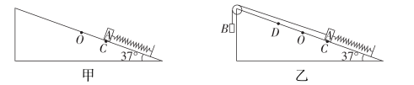

（1）弹簧的劲度系数多大；释放物块*A*的一瞬间加速度多大；

（2）若用绕过斜面顶端的细线一端连接物块*A*，另一端吊着物块*B*，如图乙所示，滑轮与物块*A*间的细线与斜面平行，将物块*A*轻推至*C*点由静止释放，当物块运动到*D*点时，速度达到最大，，则物块Ｂ的质量多大；物块*A*的最大速度多大。

2021年7月湖北省高一统一调研测试

物理参考答案

1.【答案】B

【解析】从近地点向远地点运动的过程中，机械能不变，引力做负功，

动能减小，速度减小，引力减小，加速度减小，

根据开普勒第二定律可知，卫星与地心的连线单位时间内扫过的面积不变，B项正确。

2.【答案】A

【解析】设灵敏电流计的内阻为，由题意可知，，解得，A项正确。

3.【答案】D

【解析】由题可知，由可知，

当电量减半时，要使两板间的电场强度仍为*E*，可将两板的正对面积减半，D项正确。

4.【答案】B

【解析】由题可知，，，

由此可以求得火星的半径*R*，无法求得“天问一号”的质量，

火星的第一宇宙速度，

“天问一号”在环火圆轨道上的线速度，B项符合题意。

5.【答案】A

【解析】设*d*点的点电荷电量为*q*，则，解得；

*b*点的电场强度大小，A项正确。

6.【答案】D

【解析】烟尘微粒运动过程中受到的电场力指向轨迹凹的一侧，并与场强平行，

由此判断，烟尘微粒受到的电场力与场强方向相反，因此一定带负电，A项错误；

由图可知，电场力做正功，因此电势能减小，B项错误；

烟尘微粒刚好要打在集尘板上时，速度不一定垂直于集尘板，C项错误；

由于集尘板附近的电场线与集尘板垂直，

因此烟尘微粒刚好要打在集尘板上时，受到的电场力与集尘板垂直，

加速度一定与集尘板垂直，D项正确。

7.【答案】C

【解析】将两电阻并联后接入电路，两电阻两端的电压从0增大到的过程中，

由图像可知，流过电阻*A*的电流总是比流过电阻*B*的电流大，

因此电阻*A*的阻值总是比电阻*B*的阻值小，

直到电压为时，两电阻阻值相等，B、D项错误；

由于流过电阻*A*的电流总是比流过电阻*B*的电流大，

因此在相同时间内，通过电阻*A*的电量大于通过电阻*B*的电量，A项错误；

由图像可知，通过两电阻的电流之差先增大后减小，C项正确。

8.【答案】BD

【解析】由于阻力减小，汽车做加速运动，

由可知，汽车的牵引力减小，

由可知，汽车的加速度减小，B、D项正确。

9.【答案】CD

【解析】粒子在*x*轴负半轴运动过程中，电势能不断增大，则动能不断减小，速度不断减小，A项错误；

图像的切线斜率为电场力，则粒子在*x*轴负半轴运动过程中，

电场力越来越小，加速度越来越小，B项错误；

粒子在*x*轴正半轴运动过程中，电势能越来越小，则动能越来越大，C项正确；

粒子在和两个位置的电势能相同，则动能相同，

由于均沿*x*轴正方向运动，速度相同，D项正确。

10.【答案】BC

【解析】消防队员下滑过程中，摩擦力一直做负功，A项错误；

消防队员的速度先增大后减小，因此动能先增大后减小，

根据动能定理可知，合外力先做正功，后做负功，B项正确；

消防队员的重力的功率，先增大后减小，C项正确；

摩擦力一直做负功，因此消防队员的机械能一直减小，D项错误。

11.【答案】BD

【解析】当时，小球运动到*B*点时的速度，

此过程克服摩擦力做功W，

当时，小球在圆弧轨道上运动时在同一位置的速度都比时大，正压力大，

因此整个过程克服摩擦力做功大于3J，小球的机械能减少量大于3J，A项错误，B项正确；

当时，小球在*B*点的速度为，

根据功能关系有，解得，C项错误；

设小球在*B*点时，轨道对小球的压力为*F*，则，，D项正确。

12.【答案】（1）AB （2）1.92 19.6

【解析】（1）打点计时器的两限位孔应在同一竖直线上，A项正确；

由于是电火花打点计时器，应接220V的交流电，B项正确；

在打点计时器接通电源后，待打点稳定时再释放纸带，C项错误；

在选取纸带时，如果打的第一个点和第二点距离不是约为2mm，

也可以通过选取另外相距较远的两点进行机械能守恒验证，D项错误。

（2）；

在坐标系上描点作图，如果作出的图像是一条过原点的倾斜直线，

且图像的斜率在误差允许范围内等于，则机械能守恒定律得到验证。

13.【答案】（1）1.400 8.0 （2）内  

【解析】（1）图甲中，由螺旋测微器读数规则可得出其示数为。

被测电阻的大小为。

（2）由于电流表的内阻已知，采用电流表内接法，

由题意知，金属丝的电阻；金属丝的横截面积为，

故电阻为，则电阻率为。

14.解：（1）由万有引力定律和牛顿第二定律得

在地球表面：

在月球表面：

解得

（2）由题意知，

“嫦娥四号"在环月轨道上运动时

解得

说明：只有结果，没有公式或文字说明的不给分，其他正确解法亦可得分。

15.解：（1）物块在*A*点由静止释放，做初速度为零的匀加速直线运动，设运动的时间为，

则在水平方向

根据牛顿第二定律

在竖直方向

解得

（2）要使物块改变位置后由静止释放也能到达*C*点，这个位置必须在电场外，设物块进电场后

在电场中运动的时间为，则

设物块刚进电场时的速度为，则

解得

设释放的位置离地面的高度为*H*，则

说明：只有结果，没有公式或文字说明的不给分，其他正确解法亦可得分。

16.解：（1）当物块运动到中点时速度达到最大，此时加速度为零

根据物体平衡

解得

设释放的一瞬间物块*A*的加速度为*a*，根据牛顿第二定律有

解得

（2）设物块*B*的质量为*M*，当物块*A*到达*D*点时，根据力的平衡有

解得

物块*A*从*C*点运动到*D*点的过程中，

解得

说明：只有结果，没有公式或文字说明的不给分，其他正确解法亦可得分。